ПРАВИЛА ОФОРМЛЕНИЯ ТЕЗИСОВ

А.Б. Винтиков¹, Г.Д. Шпунтиков^{1,2}
¹Механико-математический факультет МГУ имени М.В. Ломоносова, Москва
² НИИ механики МГУ имени М.В. Ломоносова, Москва
e-mail: ysm@imec.msu.ru

Файл содержит требования, предъявляемые к участникам при подготовке тезисов докладов. Данный файл оформлен в соответствии с требованиями и может быть использован как образец для подражания. Срок предоставления названия доклада, списка авторов и названий организаций до 15.03.2020 включительно. Срок загрузки тезисов, оформленных согласно указанным ниже требованиям, на сайт конференции - до 15.04.2020 включительно. Во вложении должен быть представлен текст тезисов в формате .doc. Электронный адрес для обратной связи с Организационным комитетом ysm@imec.msu.ru . Ученый секретарь Макарова Мария.
Подготовленный файл должен содержать текст тезисов доклада, а также рисунок (можно цветной), который в достаточной мере отражает суть или тематику проводимого исследования. Для удобства, по желанию авторов рисунок может быть вставлен “с обтеканием” в текст тезисов (например, чертеж ракеты – справа от текста). Также приветствуется наличие в конце тезисов списка литературы, в котором указываются (хотя бы одна) работы автора/авторов по тематике проводимого исследования. Объем тезисов не более 300-350 слов, включая список литературы, и не более 1 страницы с учетом рисунка.
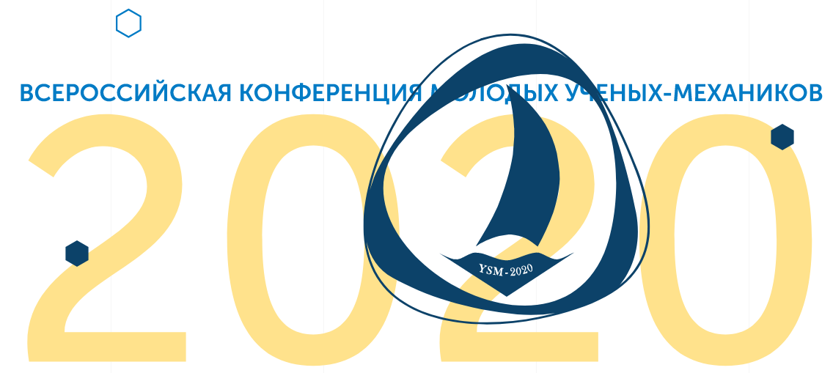
Всероссийская конференция молодых ученых-механиков (YSM-2020).
Приглашаем всех желающих!

Организационный взнос для участников конференции составит 5000 руб. Средства будут потрачены на издание программы конференции и цветного сборника тезисов докладов, на приобретение расходных материалов, необходимых для организации работы конференции. Реквизиты для безналичного перечисления организационного взноса представлены на сайте конференции www.youngschool.imec.msu.ru.
“Всероссийская конференция молодых ученых-механиков (YSM-2020)” будет проводиться в 2020 году c 3 по 13 сентября в районе Большого Сочи по адресу: пос. Вишневка, пансионат МГУ имени М.В. Ломоносова “Буревестник”, 2-е отделение. Подробная информация о месте проведения, способе проезда, стоимости проживания и оформлении командировок представлена на сайте конференции www.youngschool.imec.msu.ru. Приглашаем всех желающих!
Участников конференции ждет отдых на черноморском побережье; участие в научных сессиях конференции; общение с молодыми коллегами, одержимыми проблемами движения, объединенными одним словом – МЕХАНИКА.
Ждем Вас на Конференции молодых ученых-механиков! С уважением, Организационный комитет Всероссийской конференции молодых ученых-механиков (YSM-2020)!

- Винтиков А.Б., Шпунтиков Г.Д. Экспериментальное исследование обтекания пористого цилиндра линейно-вязкой жидкостью // Назван. Журн. Год . Т . № . С. …
- ....... // Назван. Журн. Год . Т . № . С. …

- Формат файла: docx (или doc), шрифт везде Times New Roman;
- Поля (левые, правые, верхние, нижние): 2 см;
- Объём тезисов: не более 300-350 слов, включая информацию о финансовой поддержке и список литературы;
- Название доклада набираем жирными прописными буквами с выравниванием по центру, 12pt;
- Ниже инициалы автора/авторов (курсивом) с выравниванием по центру, 12pt;
- Между названием работы и ФИО автора/авторов должна быть пустая строка;
- Ниже название организации/ий прямым шрифтом, 10pt;
- Ниже e-mail автора прямым шрифтом, 10pt;
- Между e-mail автора и текстом тезисов должна быть пустая строка;
- Ниже текст доклада, 11 pt. Отступ в первой строке абзаца 0,5 см. Обязательно наличие в тексте цветного или черно-белого рисунка и подписи к рисунку (10 pt), который, по мнению автора/авторов, иллюстрирует тематику проводимого исследования;
- Межстрочный интервал: везде одинарный;
- Текст тезисов выравниваем по ширине страницы;
- Ссылка на финансовую поддержку и благодарности размещаются в конце тезисов перед ссылками (хотя бы одной) на литературу;
- Ниже располагаются (хотя бы одна) ссылки на литературу, содержащая работы автора/авторов, 11 pt;
- Общий объем тезисов не должен превышать одной страницы.

